【悠闲懒散（低对比+）】
【一般先点一下自动】
【手动调整】
1.风格分析=明暗关系+调子高低+色温冷暖
a.悠闲懒散（低对比+）：
对比度弱下来+阴影提亮+黑色提亮+微曝光+高光收回来+自然饱和度减淡
平衡分析：暗部提亮有噪点=细节中去除杂色明连渡提高+颜色

【瑕疵修掉】
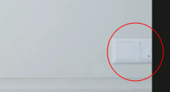
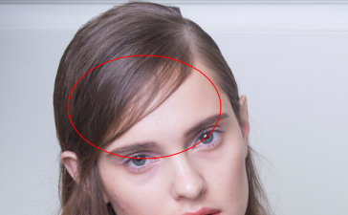
【肤色统一】
阿凡达统一肤色
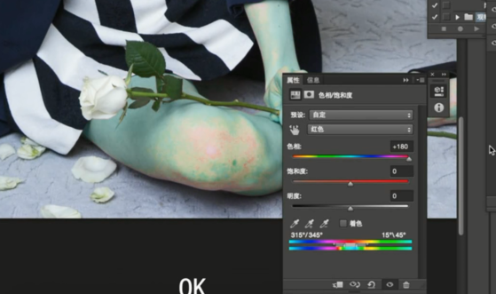

【渐变映射减色】
渐变映射，黑白
反向蒙版
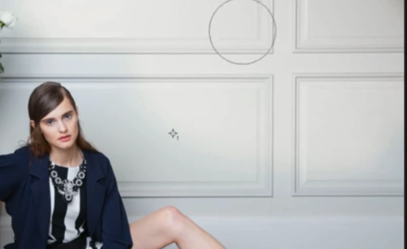

【地面压暗】
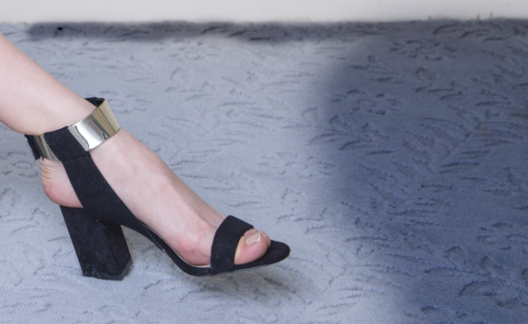
【局部修图】
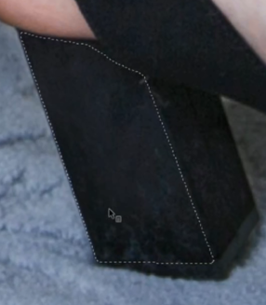图章工具修
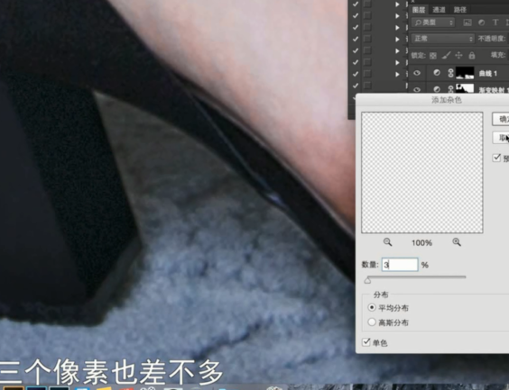
添加杂色

【金属修图】、
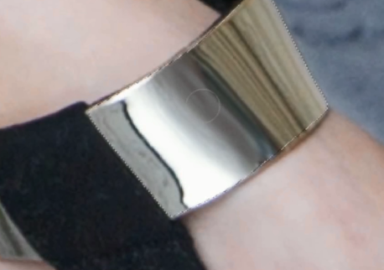
涂抹工具

【液化修饰】
【肤色】
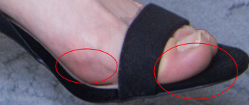
【整体亚暗暗】
【高光提亮】
【整体降低自然饱和度】
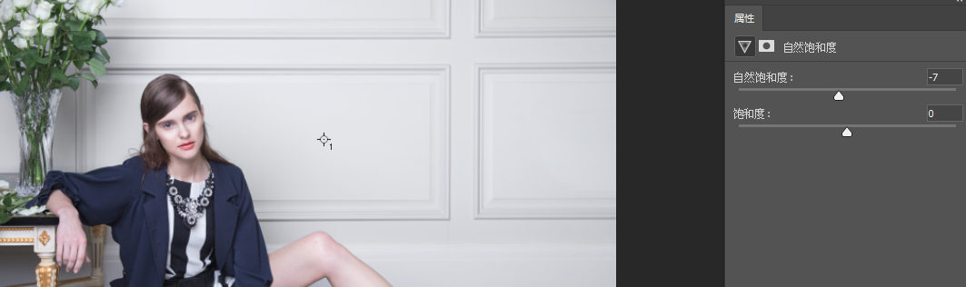
【看看哪块最跳而且是非主体】
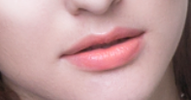
【突出主体|把衣服的质感上去】
清晰度+高光+曝光0.6

